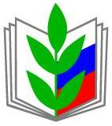
ОБЩЕРОССИЙСКИЙ ПРОФСОЮЗ ОБРАЗОВАНИЯ
КУРСКАЯ ОБЛАСТНАЯ ОРГАНИЗАЦИЯ ПРОФЕССИОНАЛЬНОГО СОЮЗА РАБОТНИКОВ НАРОДНОГО ОБРАЗОВАНИЯ И НАУКИ РОССИЙСКОЙ ФЕДЕРАЦИИ
(Курская областная организация Общероссийского Профсоюза образования)
Президиум
ПОСТАНОВЛЕНИЕ
15 сентября 2022 г. | г. Курск | № 19-12
О назначении именной стипендии
Союза «ФОПКО» студентам – профсоюзным
активистам в 2021-2022 учебном году
Металиченко С.С.

В соответствии с письмом Союза «Федерация организаций профсоюзов Курской области» №200 от 24 августа 2022 года, на основании ходатайств профсоюзных комитетов студентов
Президиум обкома Профсоюза
П О С Т А Н О В Л Я Е Т:

1. Ходатайствовать перед президиумом Союза «Федерация профсоюзных организаций Курской области» о назначении Профсоюзной стипендии следующим студентам:
Бороздина Анна Викторовна - студентка 4 курса дефектологического факультета ФГБОУ ВО «Курский государственный университет», председатель профбюро факультета;
Морозова Екатерина Алексеевна – студентка группы ВМ-12б факультета фундаментальной и прикладной информатики, председатель профбюро факультета ФГБОУ ВО «Юго-западный государственный университет», председатель профбюро факультета, член профкома;
Подхалюзина Валентина Валерьевна – студентка 3 курса ОБПОУ «Курский педагогический колледж», отделение «Преподавание в начальных классах», член комиссии по организационно-массовой работе профкома;
Крутченко Никита Дмитриевич – студент 2 курса по специальности «Техническое обслуживание и ремонт автомобильного транспорта» ОБПОУ «Курский автотехнический колледж», председатель волонтерского сектора профкома.
2. Председателям первичных профсоюзных организаций ФГБОУ ВО «Курский государственный университет» Н.Ю. Татаринцевой, ФГБОУ ВО «Юго-Западный государственный университет» - А.В. Тимошенко, ОБПОУ «Курский педагогический колледж» Н.В. Карпиловой, ОБПОУ «Курский автотехнический колледж» С.В. Тимониной обеспечить контроль за получением стипендии.
3. Подготовку документов кандидатов и контроль за выполнением постановления возложить на зам. председателя Металиченко С.С.

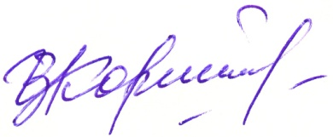
Председатель Курской областной
организации Профсоюза И.В. Корякина

